**Oppgave 6d)**

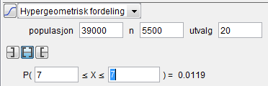

Bruker Hypergeometrisk fordeling. Valgte populasjonen lik 39 000, n=hvor mange som kom opp i matematikk R1=5500 og utvalg=20.

Da får jeg at sannsynligheten for å trekke ut 7 personer som kom opp i matte er 0,0119.

**Oppgave 6e)**

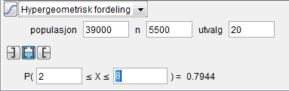

Bruker Hypergeometrisk fordeling. Valgte populasjonen lik 39 000, n=hvor mange som kom opp i matematikk R1=5500 og utvalg=20.

Da får jeg at sannsynligheten for å velge minst to, men færre en 9 er 0,7944.